MEMORIAL DESCRITIVO

QUADRA POLIESPORTIVA

REFORMA DE QUADRA - BAIRRO PORTO DAS CAIXAS
- ITABORAÍ/RJ

ÁREA DA INTERVENÇÃO: 2.724,09m²

PRAZO : 4 meses

MATEUS MARINS FERREIRA
Arquiteto eUrbanista CAU 227736-0 MAT - 36060

INTRODUÇÃO

Localização Proposta

LOCALIZAÇÃO

A proposta é reestruturar a quadra existente na Rua Cinco e na Rua Seis, no Bairro de Porto das Caixas, Município de Itaboraí. A Atual praça apresenta desgastes de tempo de uso impedindo a utilização adequada do espaço.
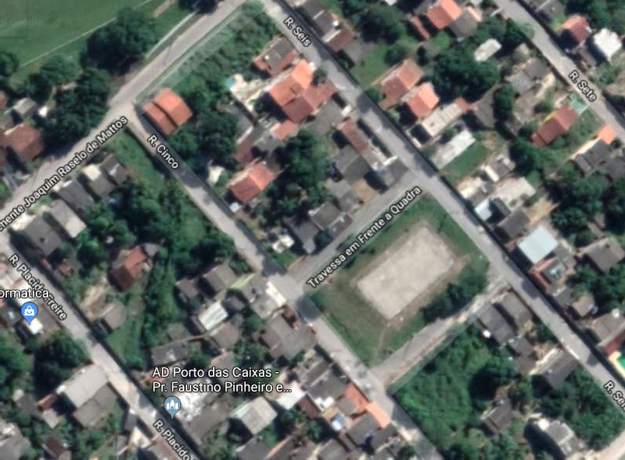
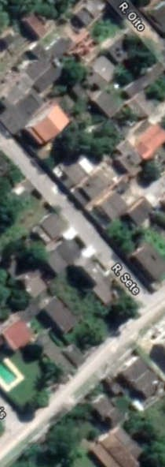

A Quadra será reformada com a preocupação de tornar o espaço acessível e Urbanizado e será composta basicamente pelos seguinteselementos:

- Alambrado noentorno
- Postes com Refletores
- Conjunto de traves para Futebol pintadas e rede.
- Poste para Voleibol
- Estrutura para Basquete
- Playground com equipamentos
- Academia da terceiraidade
- Arquibancada

PROPOSTA

Com o intuito de potencializar o espaço, será reformada a Quadra Poliesportiva para realização de 4 modalidades esportivas: Futebol de salão, Volleyball, Basquete e Handball.A área passará ainda por uma urbanização onde serão realizados serviços de pavimentação em blocos de concreto intertravado, Arborização, Iluminação, acessibilidade e equipamentos urbanos ( Bancos Lixeiras), área de Playground, academia da terceira idade.

  - - SERVIÇOS DE ESCRITÓRIO, LABORATÓRIO ECAMPO

-Aempresacontratadaprocederáaolevantamentodetodaaáreaaserconstruída, com o auxilio de instrumento topográfico, visando à perfeita locação da obra, assim comoosestudosreferentesaosmovimentosdeterranecessários,ou não, pela existência de diferença de níveis no terreno para a adequação do mesmo às necessidades do novoprojeto.
Deverão ser obedecidas rigorosamente todas as coordenadas, cotas e elevações fixadas emprojeto.
A Contratada deverá providenciar ligações provisórias de água e energia para utilização na obra, cabendo a ela despesas e providências correspondentes.
Periodicamente a obra deverá ser limpa, removendo-se entulhos e detritos no decorrer dos trabalhos de construção. Madeiras de formas e andaimes deverão ser limpas e empilhadas, livres de pregos.
A Contratada e suas sub-empreiteiras deverão fornecer a cada um de seus empregados, crachá de identificação com nome do empregado e nome da empresa, para que seja usado pelo empregado de modo visível, enquanto trabalhar na obra. Da mesma forma todos os empregados deverão utilizar capacete e outros equipamentos de segurança, que deverão ser identificados com o nome ou logomarca da empresa.
A Contratada providenciará DIÁRIO DE OBRA/LIVRO DE OCORRÊNCIAS (livro de capa resistente) com páginas numeradas e rubricadas pela Fiscalização, onde serão anotadas todas as ocorrências, conclusão dos eventos, atividades em execução formais, solicitações e informações diversas que, a critério das partes, devam ser objeto de registro. Ao final da execução dos serviços, o referido Diário será de propriedade da Administração do Contratante.
A Contratada se obriga a manter no escritório da obra, além do Diário de Obra, um conjunto de todas as plantas e especificações independentes das necessárias a execução, a fim de permitir uma perfeita fiscalização.

  - - CANTEIRO DEOBRA

-Barracão
Para colocação do depósito e barraco de obras, deverá ser construída instalação provisória compatível com o vulto da obra, com capacidade para abrigar também prepostos da Contratada além de instalações sanitárias e refeitório. Poderá, em caso dereformaserutilizadapartedasinstalaçõesexistentes,queporventurasejamcedidas pela Prefeitura, sem prejuízo das operações normais desseórgão.

-Tapume
- Tapume de vedação ou proteção executado com telhas trapezoidais de aço galvanizado, espessura de 0,5mm. Estas com 2 vezes de utilização inclusive engradamento de madeira utilizado 2 vezes.

Estes tapumes terão função importante na segurança patrimonial e pessoal tanto da Contratante como da Executante motivo pelo qual deverão ser executados com esta filosofia.

e 2.4 InstalaçãoProvisória
A Contratada deverá providenciar ligações provisórias de água e energia para utilização na obra, cabendo a ela despesas e providências correspondentes

2.5 - Placa da Obra

Aplacadeobradeveráseguirtodosospadrõesdefinidosno “Manual Visual de Placas e adesivos de Obras” da Caixa Econômica Federal. Será confeccionada em Chapa de aço galvanizado, com estrutura de madeira. Terá área determinada pela fiscalização da PMI, e deverá serafixadaemlocalvisível,preferencialmentenoacessoprincipaldoempreendimento ou voltadas para a via que favoreça a melhorvisualização.
As placas deverão ser mantidas em bom estado de conservação, inclusive quanto à integridade do padrão das cores, durante todo o período de execução da obra.

  - - SERVIÇOSCOMPLEMENTARES

- Aluguel de andaime com elementos tubulares (fachadeiro) sobre sapatas fixas,considerando-se a área da projeção vertical do andaime e pago pelo tempo necessário a suautilização.

- Transporte de andaime tubular,considerando-se a área de projeção vertical do andaime,exclusive carga,descarga e tempo de espera docaminhão.

- Carga e descarga manual de andaime tubular, inclusive tempo de espera do caminhão, considerando-se a área de projeçãovertical

- Plataforma ou passarela de madeira de 1ª,considerando-se aproveitamento da madeira 20vezes.

-Montagemedesmontagemdeandaimecomelementostubulares,considerando-se a área verticalrecoberta.

- Movimentação vertical ou horizontal de plataforma oupassarela

- Retirada de entulho de obra com caçamba tipocontainer.

- Carga, manobras e descarga de areia, brita, pedra de mao e solos com caminhao basculante 6 m3 (descargalivre)

- Transporte com caminhão basculante de 10 m3, em via urbana em leito natural (unidade:m3xkm).

3.8 - Placa de inauguração em alumínio, medindo 0,40x0,60m, com 1mm de espessura,com inscrição em plotter. Fornecimento e colocação

  - -ESQUADRIAS

- Retirada de grades, gradis, alambrados, cercas eportões.

- O alambrado para quadra poliesportiva deverá ser estruturado por tubos de aço galvanizado, com costura, din 2440, diâmetro 2", com tela de arame galvanizado, fio 14 BWG e malha quadrada5x5cm.

- Tela em polietileno de alta densidade com malha de5x5cm.

O portão será em tela de arame galvanizado n;12 malha 2", com moldura em tubos de aço com duas folhas de abrir, inclusoferragens.

  - - POLIMENTOS EPINTURAS

As superfícies a serem pintadas serão cuidadosamente limpas e convenientemente preparadas para o tipo de pintura que irão receber. As superfícies só poderão ser pintadas quando perfeitamente secas. Cada demão de tinta só poderá ser aplicada quando a precedente estiver perfeitamente seca, observando-se um intervalo de tempo mínimo de 24 horas entre demãos ou conforme especificação do fabricante da tinta. Deverão ser tomados cuidados especiais para evitar respingos e tinta em superfícies que não deverão receber tinta, utilizando-se lonas, fitas e proteções adequadas.
Antes da execução de qualquer pintura, será submetida à Fiscalização uma amostra,comdimensõesmínimasde50cmpor100cm,sobiluminaçãosemelhantee em superfície idêntica do local a que sedestina.
Deverão ser utilizadas tintas de primeira linha, aprovadas pela Fiscalização.

- Limpeza de pisos cimentados, para o piso existente da quadra;
- Pintura com tinta acrilica de acabamento pulverizada sobre superfícies metálicas, para o portão do alambrado;
-Pintura de piso cimentado liso com tinta 100% acrilica, inclusive lixamento, limpeza e tres demaos de acabamento, para todo o piso da quadra existente;
- Pintura acrilica de faixas de demarcação em quadra poliesportiva, para a demarcação dos esportes a serem utilizados na quadra, esta demarcação será dada após a pintura do piso existente da quadra;
-Pintura a oleo, 1 demão, pintura para a área do alambrado;

06 - APARELHOS

-Astraves(02unidades)deverãoapresentardimensõesinternasde3,00x2,00m eseremconfeccionadasemtubosgalvanizadoscomdiâmetrode3".Napartesuperior e inferior dos tubos verticais serão soldados tubos de 1 ½”, comprimentos 80 e 50 cm para sustentação e ganchos para colocação das redes de Nylon . As traves serão móveis, sendo que os tubos de 3” ficarão com 30 cm encaixados sob a linha do piso, em esperas previamente deixadas no piso da quadra e não poderão ceder aqualquer tipo de movimentação. As estruturas metálicas deverão receber pintura com tinta esmalte semi-brilho, linha automotiva de secagem rápida, sobre fundo para galvanizado.

- Deverão ser instalados Postes para voleibol em tubo de ferro galvanizado,com catraca ebuchas.

- Rede de voleibol oficial com cabo deaço.

- Estrutura para basquete de ferro galvanizado pintado, fixa, com avanço livre de 1.30m, com tabelas de compensado naval, aros eredes.

Rede de Nylon para futebol desalão.

- - MOVIMENTO DETERRA

- Execução e compactação de aterro com solo predominantementearenoso.

- Material de 1ª categoria para aterros, compreendendo escavação, carga, transporte a 4km em caminhão basculante edescarga.

- Desmatamento e limpeza mecanizada de terreno com remoção de camada vegetal, utilizando trator deesteiras.

- - BASES EPAVIMENTOS

Para a área de concreto Liso deverá ser executado piso de concreto com concreto moldado in loco, usinado, acabamento convencional, não armado.

Os pisos intertravados com bloco retangular, usinado, cor natural de 20x10cm deverão ser assentados sobre terreno nivelado com base de colchão de areia, travados através decontenção lateral e por atrito entre as peças.
- Serão instalados meio-fio tipo tento de concreto pré fabricado rejunte em argamassa traço1:3,5.
- Base de brita corrida, inclusive fornecimento dosmateriais.
- Camada de areia espalhada manualmente, medida após acompactação
- Execução de passeio em piso intertravado com bloco retangular colorido de 20 x 10 cm.com cornatural.
- Execução de passeio em piso intertravado com bloco retangular colorido de 20 x 10 cm.colorido

- - ARQUIBANCADA

-Escavaçãomecânicaparaacertodetaludes, emmaterialdeprimeiracategoria.

-Alvenariadeblocosdeconcreto10x20x40cm,assentescomargamassadecimentoe areia,notraço1;8emparedesde0,10mdeespessura,desuperfíciecorridaaté3,00mde altura e medida pela áreareal.

- Execução de passeio ou piso de concreto com concreto moldado inloco.
- Argamassa traço 1:2:8 para emboço/massa unica de alvenaria de vedação.
-Pintura de piso cimento liso com tinta 100% acrilica.

- - PARQUES EJARDINS

- Deverá ser executado nas áreas indicadas no projeto de arquitetura o plantio de grama em placas, incluindo transporte e terrapreta.

A regularização das superfícies em terra deverá ser feito com moto niveladora e o aterro deverá ser feito com terra preta vegetal para o assentamento da grama.

Fica a cargo da Contratada todo e qualquer transporte de materiais, tanto a utilizar como excedentes, independente da distância de transporte e tipo de veículo utilizado.

- Deverá ser executado nas áreas indicadas no projeto de arquitetura o plantio de árvores ornamentais com de altura maior que 2,00m incluindo transporte, terra preta e tutor demadeira.

- Plantio de plantas de cobertura vegetal, considerando 4 mudas/m²
-Especies vegetais com altura de 0,30 a 2 m tipo dracena de madagascar, agave dragão e etc.

- Deverá ser executado nas áreas indicadas no projeto de arquitetura o plantio de arbustos com 50 a 100cm de altura, formando jardim com 6 unidades por m², incluindo transporte e terrapreta.

- Deverá ser executado nas áreas indicadas no projeto de arquitetura o plantio de arbustos para jardins, tipo lantana, hibisco, cedrinho com 50 a 70cm de altura , formando jardim com 9 unidades por m², incluindo transporte e terrapreta.

- Banco de continuo em concreto armado, aparente, assento com 50cm de largura e 15cm de expessura.

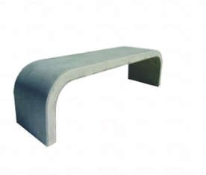

- Mesa de jogos com 4 bancos, tampo de mesa em marmorite armado na cor natural, tendo no centro tabuleiro de xadrez em marmorite.
-Deverão ser instaladas lixeiras onde estiver indicados no projeto arquitetônico, com suporte etampa.

Os tipos de árvore e plantas serão determinados pelos obedecendo os seguintes critérios:
- Condições climáticas daregião;
- Resistência das espécies (plantas para áreasexternas);
- Tipo de solo daregião.

OContratadoseráresponsávelpelasaúdedavegetaçãoaté60dia obra.
fiscais docontrato

após a entregada

- - ACADEMIA DA TERCEIRAIDADE

Rotação diagonal dupla, aparelho conjugado, em tubo de aço carbono, pintura no processoeletrostático.
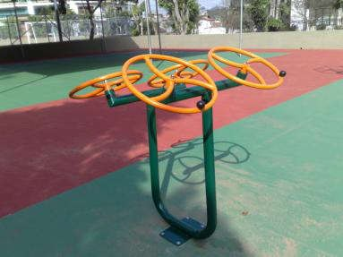
Pressão de pernas triplo conjugado, em tubo de aço carbono, pintura no processo eletrostático.
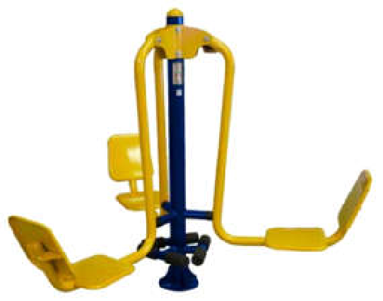
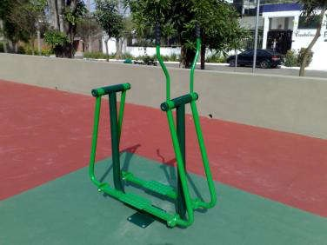
Esquitriploconjugado,em tubodeaçocarbono,pinturanoprocessoeletrostático.

Simulador de caminhada, triplo conjugado, em tubo de aço carbono, pintura no processoeletrostático.
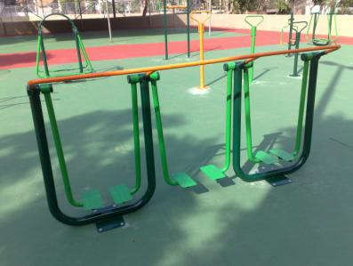

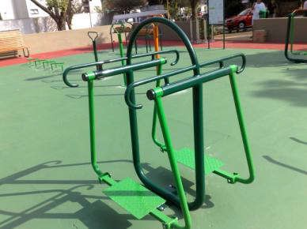
Surfduploconjugado, emtubodeaçocarbono,pinturanoprocessoelestrostático.

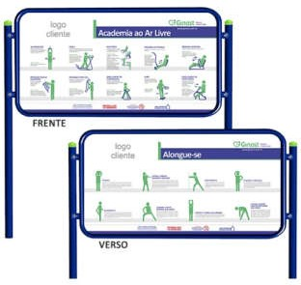
Placa orientativa, em tubo de aço carbono, pintura noprocesso eletrostático.

Os equipamentos da academia da terceira idade deverão ser chumbados no piso indicado no projeto arquitetônico. Piso esse que deverá ser polido e pintado.

- -PLAYGROUND

Balanço multiuso em estrutura de ferro galvanizado de 1/2" e 1" e espessura de paredede1/8",compostode2balançossimplescomassentodemadeiraaparelhada.1 escada dupla, 1 barra simples e 1 balanço para cadeiras de rodas com rampa de acesso pivotante, trava para cadeira e balanço, piso em madeira intertravada reforçada com capacidadedecargade200kg,pinturacomumademãodegalviteeduasdemãosdetinta esmalte sintético, conformeFPJ.
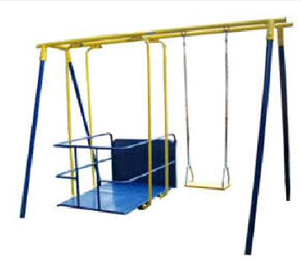
Gangorra de 5/10 anos com 2 pranchas de madeira aparelhada, estas fixadas em tubo de ferro galvanizado com pintura de base Galvite ou similar e 2 demãos de acabamento.
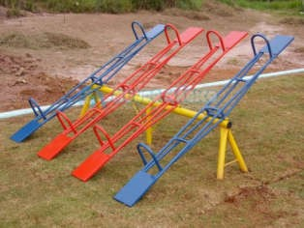

Escorregade5/10anoscomalturade1,57memmadeiraaparelhadaetubosdeferro galvanizado.
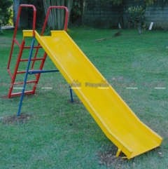

13.4 Gaiola ginica em tubos de ferro galvanizado chumbados em blocos de concreto com pintura de base galvite ou similar e 2 demãos de acabamento.
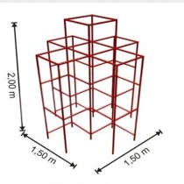

- - INSTALAÇÕESELÉTRICAS

Entrada de serviço , padrão ampla para medição bifásica 1 medidor instalado em muro para carga entre 4 ate 8kw, constando de poste de concreto completo. Caixa para instalaçãodomedidorcomdisjuntor2x40a,.Caixadeconcretoparaaterramento.haste
deaterramentoedemaismateriaisnecessários,exclusivefiodeentradaesaída.
Para ailuminação do local serão instalados postes de conreto com seção circular com 9,00 m de altura equipados com 02 luminárias fechadas, instalada em núcleo para2
pétalas em liga de alumínio fundido,refrator prismático em lente de cristal temperado para lâmpada de vapor metálico ovóide de 400w - 220v.
A instalação será feita através de rede subterrânea com passagem de dutos espirais flexíveis singelos em polietileno de alta densidade (PEAD corrugado) com diâmetros indicados em projeto, interligados às caixas de passagem de alvenaria com tampas de concreto e dimensões locadas no projeto de elétrica.
Os cabos elétricos complementares de elétrica, assim como os circuitos alimentados por eles e total da carga , deverão ser informados no projeto executivo de elétrica.

- Escavação manual de vala/cava em material de 1ª categoria até 1,50m de profundidade, exclusive escoramento eesgotamento.

- Reaterro manual de valas com compactaçãomecanizada.

- Caixa de passagem 30x30x40 com tampa e drenobrita.

- Cabo de cobre flexível isolado, 2,5mm², anti-chama 450/750 v, para circuitos terminais.

- Cabo de cobre flexível isolado, 4mm², anti-chama 450/750 v, para circuitos terminais.

- Cabo de cobre flexível isolado, 6mm², anti-chama 450/750 v, para circuitos terminais.

- Cabo de cobre flexível isolado, 10mm², anti-chama 450/750 v, para circuitos terminais.

-EletrodutoPVCespiralcorrugado,diâmetro3/4''inclusiveconexõeseemendas.

-Disjuntortermomagnéticobipolarpadrãonema(americano)10a50a240v.

-Disjuntortermomagnéticotripolarpadrãonema(americano)10a50a240v.

- Rele foto eletrônico para iluminação publica,tipo fail-off, tensão de alimentação de 105v e 305v, potencia da carga 1000w ou 1800va, corrente máxima da carga 10a. Corpo em policarbonato na cor azul,estabilizado ao uv; pinos em latão estanhado, devendo atenderaespecificaçãoem-rioluz-66eANSIc136,10enbr5126,noquecouber.

- Base externa para rele fotoelétrico

- Braço para luminária pública 1 x 1,50 m, em tubo aço galvanizado 3/4"”, para fixação em poste ouparede.

- Luminária fechada para iluminação de ruas, avenidas e praças na forma ovoide, corpo refletor estampado em chapa de alumínio, refletor prismático em vidro boro-silicato para lâmpada; mista até500w.

- Lâmpada de vapor metálico ovoide de250w-220v.

- Poste de concreto com seção circular com 9m decomprimento.

- Reator para lâmpada de vapor metálico de 250w, 220v para usoexterno.

- – ADMINISTRAÇÃO LOCAL DAOBRA

A CONTRATADA deverá nomear e manter na administração da obra um engenheiro registrado no CREA e nos órgãos estaduais, como residente e respondendo pelos interesses da empresa contratada para execução dos serviços e prestando esclarecimentos à FISCALIZAÇÃO a respeito dos mesmos. Este engenheiro, antes de nomeado pela CONTRATADA, deverá ser submetido à FISCALIZAÇÃO que avaliará sua capacitação para dirigir a obra objeto do contrato. Na administração local da obra deverão ser alocados engenheiros auxiliares, mestres, encarregados, pessoal de escritório, em quantidades compatíveis com o tamanho da obra, cujo organograma será apresentado à FISCALIZAÇÃO.
A composição de custos referente à administração local da obra, contemplou uma equipe composta por um engenheiro sênior e um encarregado de obras para acompanhamentodosserviços.Osdemaisprofissionaiseserviçostécnicosnecessáriosa execução das atividades ocorrerão a cargo daCONTRATADA.

CONSIDERAÇÕES FINAIS

Toda a obra deverá ser entregue limpa e desimpedida de entulhos, e todos os aparelhos testados.Todos os projetos de Estrutura e Instalações Elétricas utilizados durante a obra deverão passar por avaliação da Coordenadoria de Projetos – SEMOB antes do início da mesma.
Qualqueralteraçãodeprojetooumateriaisdeverásersubmetidoàaprovaçãoda fiscalização de SEMOB. Após término da obra, a mesma será recebida em caráter provisóriopeloresponsáveldafiscalizaçãodaSEMOB(assinadoporambasaspartes).
Após o recebimento provisório, o fiscal receberá definitivamente a obra, mediante termo circunstanciado, e assinado pelas partes, após decurso de prazo de observaçãohábil,ouvistoriaquecomproveaadequaçãodoobjetoaostermosdocontrato, ficando o contratado obrigado a reparar, corrigir, remover, reconstruir ou substituir por sua conta no total ou em parte o objeto do contrato que se verificarem, vícios, defeitos ou incorreções,resultantesdemáexecuçãooudematerialdemáqualidade.
O Recebimento provisório ou definitivo não exclui a responsabilidade civil, pela solidez e segurança da obra ou serviço ético profissional pela perfeita execução do contrato dentro dos limites estabelecidos pela lei.

MATEUS MARINS FERREIRA
Arquiteto eUrbanista CAU 227736-0 MAT - 36060

